APPLICAZIONE DELLE LEGGI DI NEWTON ALLA RISOLUZIONE DI PROBLEMI: FORZE COSTANTI.

Si vuole determinare il moto di una scatola poggiata su un tavolo orizzontale privo di attrito e tirata con una forza F applicata a una corda leggera. Per fare ciò è necessario trovare la risultante delle forze che agisce su di essa. Vi sono due categorie di forze che possono agire su un corpo:

- forze di contatto, esercitate da corpi come corde, molle o superfici in contatto diretto con il corpo;
- forze del tipo azione a distanza, cioè forze esercitate da corpi che non sono in contato diretto con il corpo in questione; la forza di gravità è un esempio di forza di questo genere.

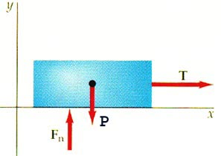 | Dalla figura 1, detto diagramma del corpo libero, si nota che agiscono tre forze:  - Il peso P del tipo azione a distanza;  - La forza di contatto o di sostegno esercitata dal tavolo Fn detta anche forza normale (la parola “normale” sta per perpendicolare).  - La forza di contatto esercitata dalla corda, T, chiamata tensione nella corda.

E’ importante far notare che la tensione T nella corda non è rigorosamente uguale alla forza applicata F, cioè la forza F non si trasmette inalterata; la fune infatti ha una certa massa e una parte della forza che noi applichiamo alla fune viene utilizzata per accelerare la fune stessa. Le due forze F e T sarebbero esattamente uguali solo se la massa della fune fosse nulla. Comunque quando la massa del carrello è notevolmente superiore a quello della corda l’approssimazione è più che giustificata.

Poiché la scatola non accelera verso l’alto Fn e P hanno lo stesso modulo e la forza risultante è nella direzione x e ha modulo T. La seconda legge di Newton fornisce
Per la terza legge di Newton, le forze agiscono sempre in coppie azione-reazione. Nella figura 1 sono state mostrate solo le forze che agiscono sulla scatola. La figura 2 mostra le reazioni alle forze indicate nella fig.1.

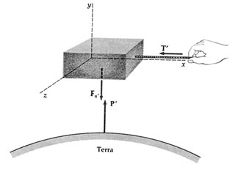 | Fig.2 Le forze di reazione sono:  - La forza gravitazionale P’ esercitata dalla scatola sulla Terra.  - La forza esercitata dalla scatola sul tavolo.  - La forza T’ esercitata dalla scatola sulla corda  Poiché queste forze non sono esercitate sulla scatola, esse non hanno nulla a che vedere con il suo moto; vengono perciò trascurate nell’applicazione della seconda legge di Newton.
Es 1. Si consideri ora la scatola di massa m₁ collegata a un blocco di massa m₂ sospeso ad una corda per mezzo di una puleggia (carrucola) e si trovi l’accelerazione di ciascun corpo e la tensione della corda.
Per poter affrontare l’esercizio è necessario prima riflettere sulla risposta errata che di primo acchito può venire in mente.
Risposta sbagliata: il blocco è soggetto alla sua forza peso P₂ = m₂g e trasmette questa forza, attraversala corda, alla scatola; è come se la scatola fosse sottoposta alla forza costante di intensità F= P₂=m₂g e quindi subirà un’accelerazione . Questa conclusione è sbagliata perché supponendo, ad esempio che la massa del blocco sia doppia di quella della scatola si avrebbe a = 2g! Ovviamente la scatola non può avere un’accelerazione doppia di quella di gravità perché significherebbe che anche il blocco cadrebbe verso il basso con un’accelerazione maggiore di quella che avrebbe in caduta libera, ma questo è evidentemente assurdo.

L’errore sta nel fatto di non considerare tutte le forze agenti sulla scatola e sul blocco che sono mostrate nella figura 3 la quale mostra che le tensioni nella corda T₁ e T₂ hanno moduli uguali perché una puleggia cambia la direzione di una tensione ma non la sua intensità. Così come sono uguali Fn e P₁. La seconda legge di Newton, applicata alla componente orizzontale dà:

dove e a₁ è l’accelerazione di m₁ lungo la superficie orizzontale. Se si prende come positiva la direzione verso il basso, l’equazione del moto per m₂ è:

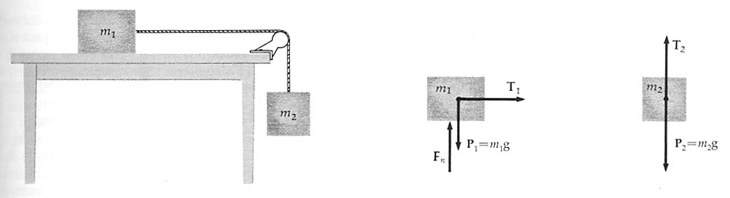

Se la corda non si allunga, le due accelerazioni sono uguali. Avremo pertanto:

Es 2. Si considerino due masse m₁=15 Kg ed m₂=20 Kg collegate con una corda e tirate verso l’alto da una forza F di 412 N. Calcolare l’accelerazione con cui si muovono le due masse e la tensione della corda. Per quale valore di F le due masse sono in equilibrio, cioè ferme o vengono sollevate con velocità costante? (a = 1.96 m/s², T=235 N, F=343 N)
Le due tensioni T₁ e T₂ hanno lo stesso modulo ma verso contrario per il principio di azione e reazione. Equazioni del moto:

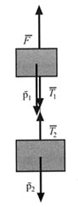 | Le due masse sono in equilibrio quando a = 0 perciò dalla (4) si ottiene

Es 3. Due masse m₁ = 6 Kg e m₂ = 10 Kg sono collegate con una fune che scorre su una carrucola senza attrito. Calcolare l’accelerazione con cui si muovono le masse e la tensione della fune.

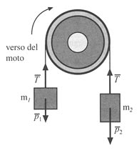 | Poiché ad entrambe le masse sono applicate la forza peso e la tensione della fune avremo:  (a = 2.45 m/s², T = 73.5 N)

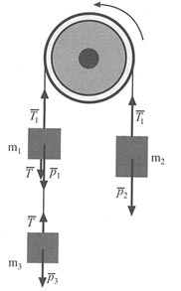 | Es 4. Ripetere l’esercizio 3 aggiungendo alla massa m₁ la massa m₃ =14 Kg.  (T = 91.2 N, T₁=130.7 N, a = 3.3 m/s²)
Es 4. Tre scatole sono collegate da due pezzi di fune e poggiano su un piano orizzontale senza attrito. Esse sono tirate verso destra con una forza F=T₃=60 N. Sapendo che m₁=10 Kg, m₂= 20 Kg e m₃=30 Kg trovare le tensioni T₁ e T₂. Sapendo che il carico di rottura delle funi è T_{R}=100 N, qual è il massimo valore di F perché il tratto di fune tra la seconda e terza scatola non si spezzi. ( T₁=10 N, T₂= 30 N, a=1 m/s², F_{rott}=200 N)

Poiché la fune è tesa l’accelerazione ha lo stesso valore per le tre scatole. Si può scrivere l’equazione fondamentale della dinamica per il sistema delle tre scatole ignorando le tensioni delle funi, dato che sono forze interne al sistema. Sarà:

Invece, applicando la stessa equazione per i tre blocchi separatamente si ottengono le tre equazioni:

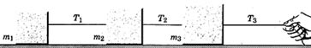

Per rispondere alla seconda domanda:

Es 5. Nella figura in che rapporto stanno le accelerazioni dei due blocchi M ed m?

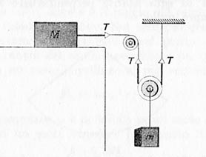 | Risposta. Mentre sul blocco M agisce sola la tensione T, sul blocco m agisce una tensione pari a 2 T, che ha azione frenante e dimezza quindi l’accelerazione. Infatti, detto x lo spostamento verso destra del blocco M, la fune scenderà scivolando sulla carrucola di un identico tratto x, ma il blocco m scenderà di un tratto x/2 perché la puleggia mobile cui è fissato distribuirà l’allungamento della fune parte a destra e parte a sinistra:

